**Đăng ký tài khoản**

|  |  |
| --- | --- |
| Use Case Name | Đăng ký tài khoản |
| Use Case ID | UC |
| High Level Requirement References | Cho phép Guest truy cập vào các trang của hệ thống như trang chủ, nội quy, dịch vụ,... |
| Actor | Guest |
| Trigger | NA |

**1. Đăng ký**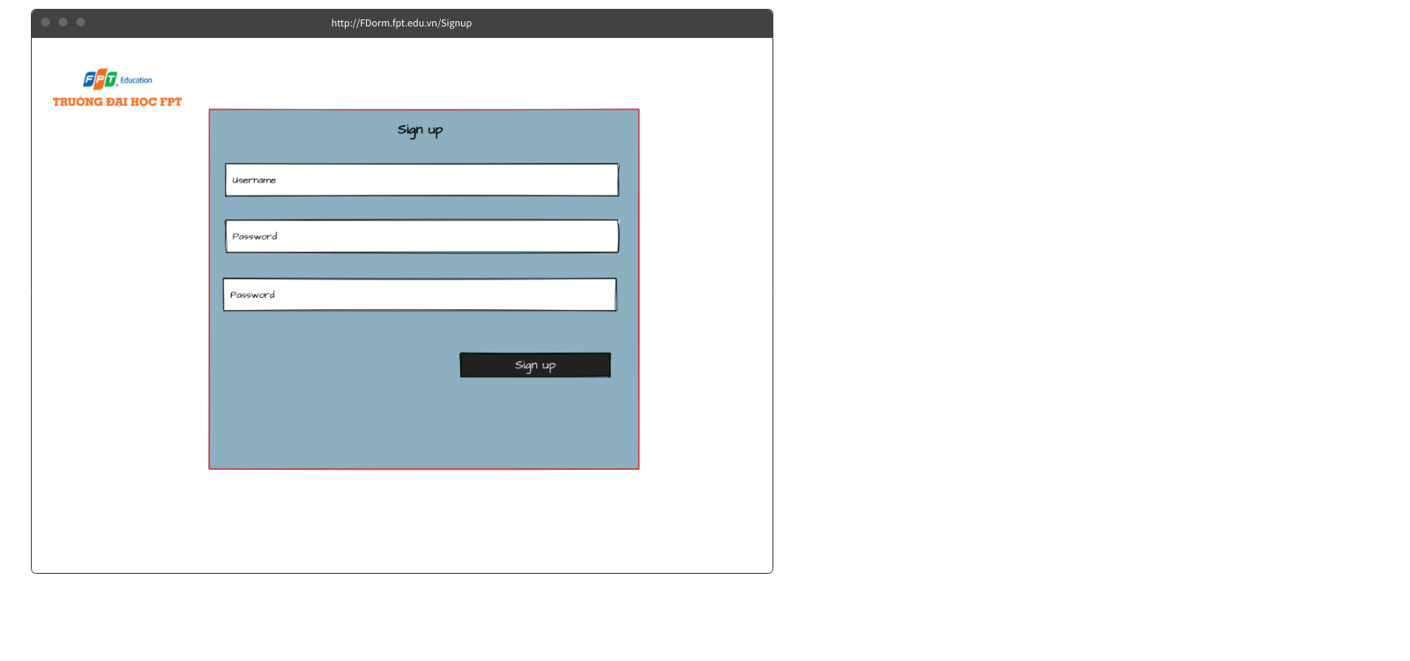

|  |  |  |  |  |
| --- | --- | --- | --- | --- |
| **Screen** | Đăng ký | | | |
| **Description** | | Cho phép guest đăng ký tài khoản | | |
| **Screen Access** | | Guest chọn **đăng ký** ở màn hình | | |
| **Screen Content** | | | | |
| **Item** | | **Type** | **Data** | **Description** |
| Username (ID) | | Textbox – String (50) |  | Trường dành cho guest nhập tài khoản |
| Password | | Password – String (100) |  | Trường dành cho guest nhập mật khẩu |
| Password | | Password – String (100) |  | Trường dành cho guest xác nhận mật khẩu |
| Sign up | | Button |  | Đăng ký vào hệ thống |
| Hủy(X) | | Button |  | Hủy đăng ký và quay về trang chủ |
| **Screen Actions** | | | | |
| **Action Name** | | **Description** | **Success** | **Failure** |
| Đăng ký | | Khi guest kích nút đăng ký, hệ thống sẽ kiểm tra tính hợp lệ của dữ liệu, nếu dữ liệu không hợp lệ sẽ hiển thị thông báo “Dữ liệu không hợp lệ”, nếu dữ liệu hợp lệ thì tiếp tục đến với trang đăng nhập, nếu không thì hiển thị thông báo “MSSV không tồn tại hoặc mật khẩu lần 2 không đúng” hoặc “Trường này là bắt buộc” thì kiểm tra MSSV và mật khẩu để đăng ký. | Vào màn chính của trang đăng nhập | Hiện thông báo : “Dữ liệu không hợp lệ”  Hiện thông báo: “MSSV không tồn tại hoặc mật khẩu lần 2 không đúng” hoặc “Trường này là bắt buộc”. |
| Hủy | | Đóng màn hình đăng ký và quay trở về trang chủ | Trở về màn hình trang chủ |  |

**2. Xem trang chủ**

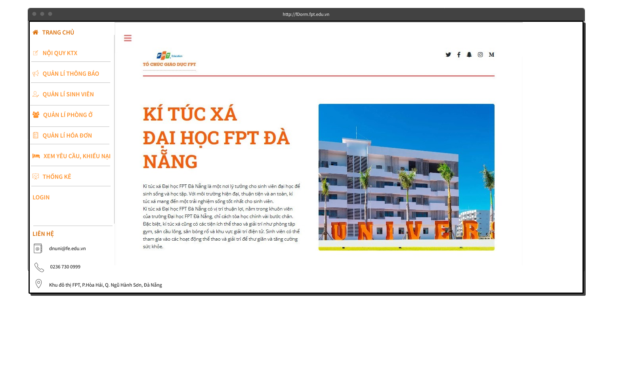

|  |  |  |  |  |
| --- | --- | --- | --- | --- |
| **Screen** | Xem trang chủ | | | |
| **Description** | | Cho phép guest xem trang chủ | | |
| **Screen Access** | | Guest bấm vào trang chủ | | |
| **Screen Actions** | | | | |
| **Action Name** | | **Description** | **Success** | **Failure** |
| Xem trang chủ | | Sau khi truy cập vào hệ thống, guest bấm vào trang chủ | Vào màn chính của trang chủ | Màn hình vẫn hiển thị trang hiện tại. |

**3. Xem trang dịch vụ**

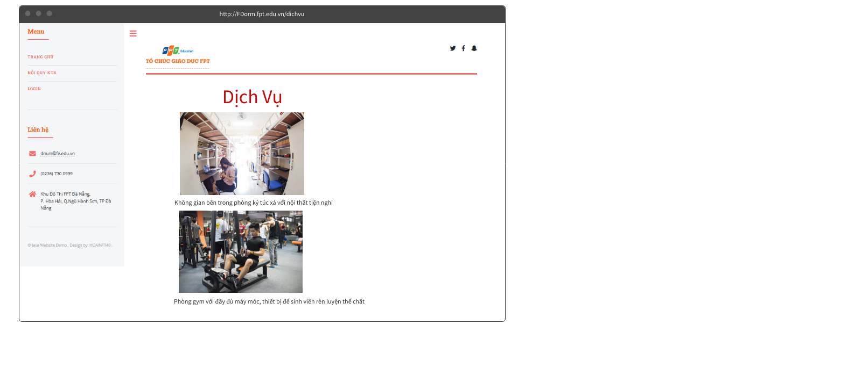

|  |  |  |  |
| --- | --- | --- | --- |
| **Screen** | Xem trang dịch vụ | | |
| **Description** | Cho phép guest xem tất cả các dịch vụ | | |
| **Screen Access** | Guest chọn **Dịch vụ** trên màn hình chính | | |
| **Screen Actions** | | | |
| **Action Name** | **Description** | **Success** | **Failure** |
| Xem trang Dịch vụ | Gusest bấm vào **Dịch vụ** trên màn hình | Vào màn hình chính của Dịch vụ | Màn hình vẫn hiển thị trang hiện tại. |

**4.Xem trang liên hệ**

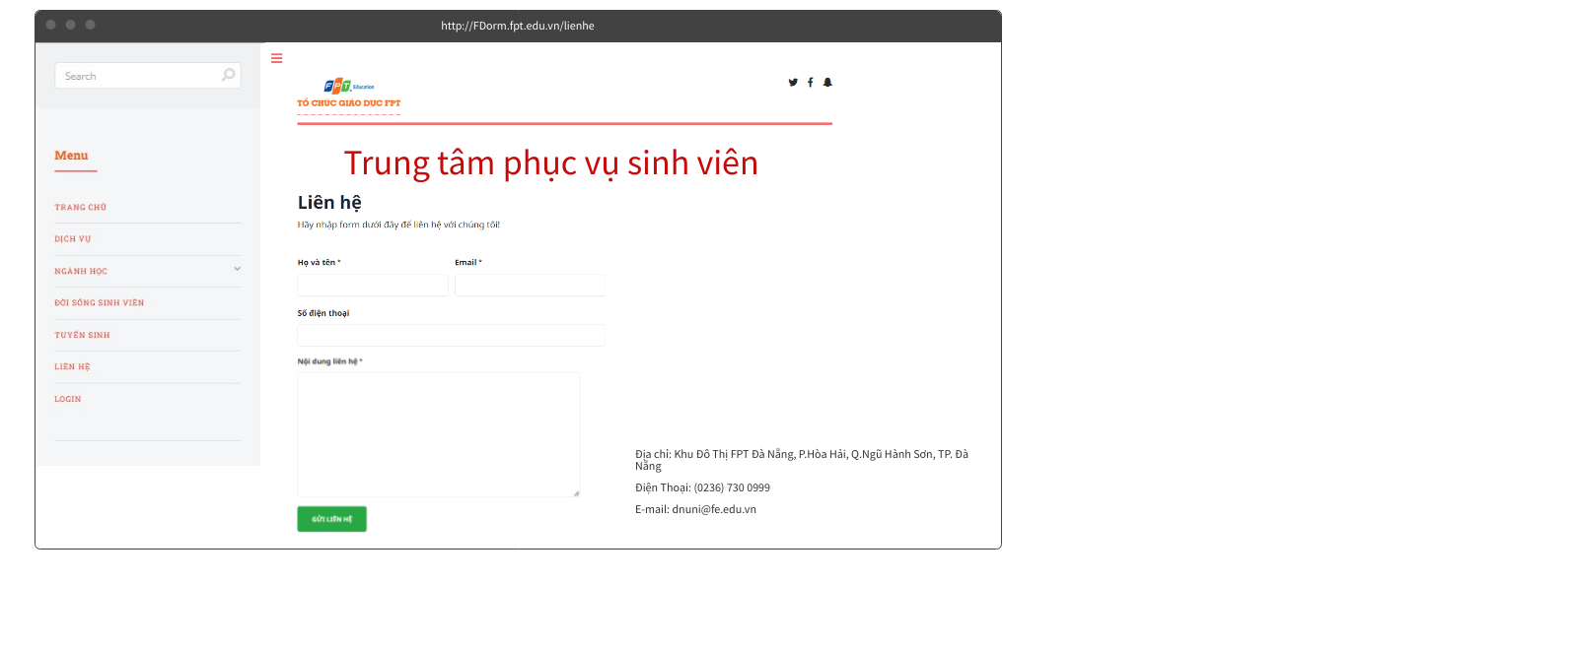

|  |  |  |  |
| --- | --- | --- | --- |
| **Screen** | Xem trang liên hệ | | |
| **Description** | Cho phép Guest xem thông tin liên hệ | | |
| **Screen Access** | Chọn Liên hệ ở màn hình | | |
| **Screen Actions** | | | |
| **Action Name** | **Description** | **Success** | **Failure** |
| Xem liên hệ | Khi Manager kích vào **Liên hệ** thì truy cập vào trang thông tin liên hệ (trung tâm phục vụ sinh viên) | Vào màn hình chính của Liên hệ. | Màn hình vẫn hiển thị trang hiện tại. |

**5. Xem nội quy ký túc xá**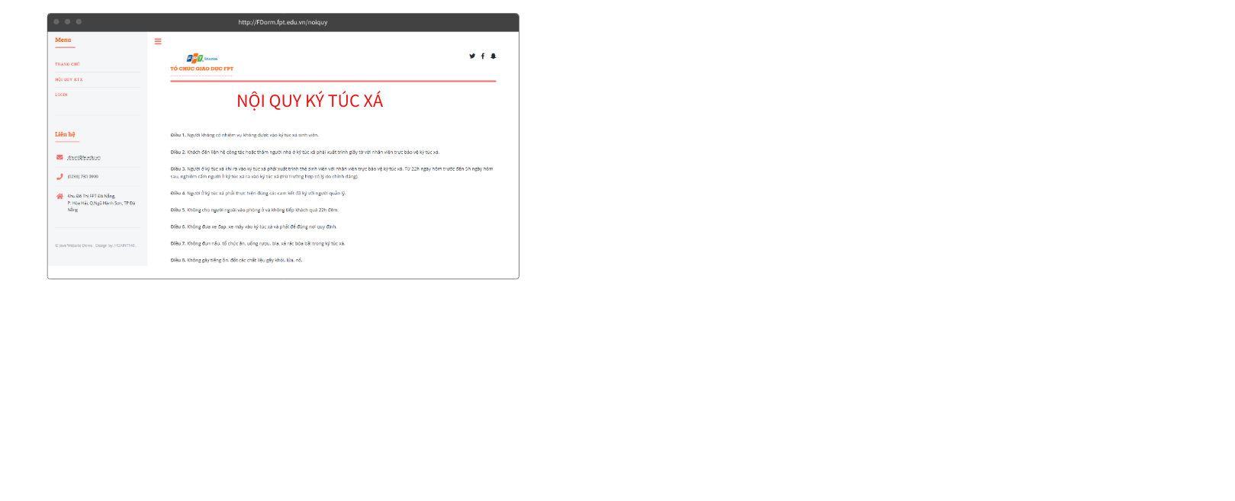

| **Screen** | Xem nội quy ký túc xá | | |
| --- | --- | --- | --- |
| **Description** | Cho phép Guest xem các nội quy | | |
| **Screen Access** | Chọn Nội quy trên màn hình | | |
| **Screen Actions** | | | |
| **Action Name** | **Description** | **Success** | **Failure** |
| Xem nội quy | Khi Guest kích vào Nội quy, hệ thống truy cập vào trang nội quy | Vào màn hình chính của trang Nội quy | Màn hình vẫn hiển thị trang hiện tại. |